Пневматическая установка для замены масла
Руководство по эксплуатации
№ модели: HC-3027
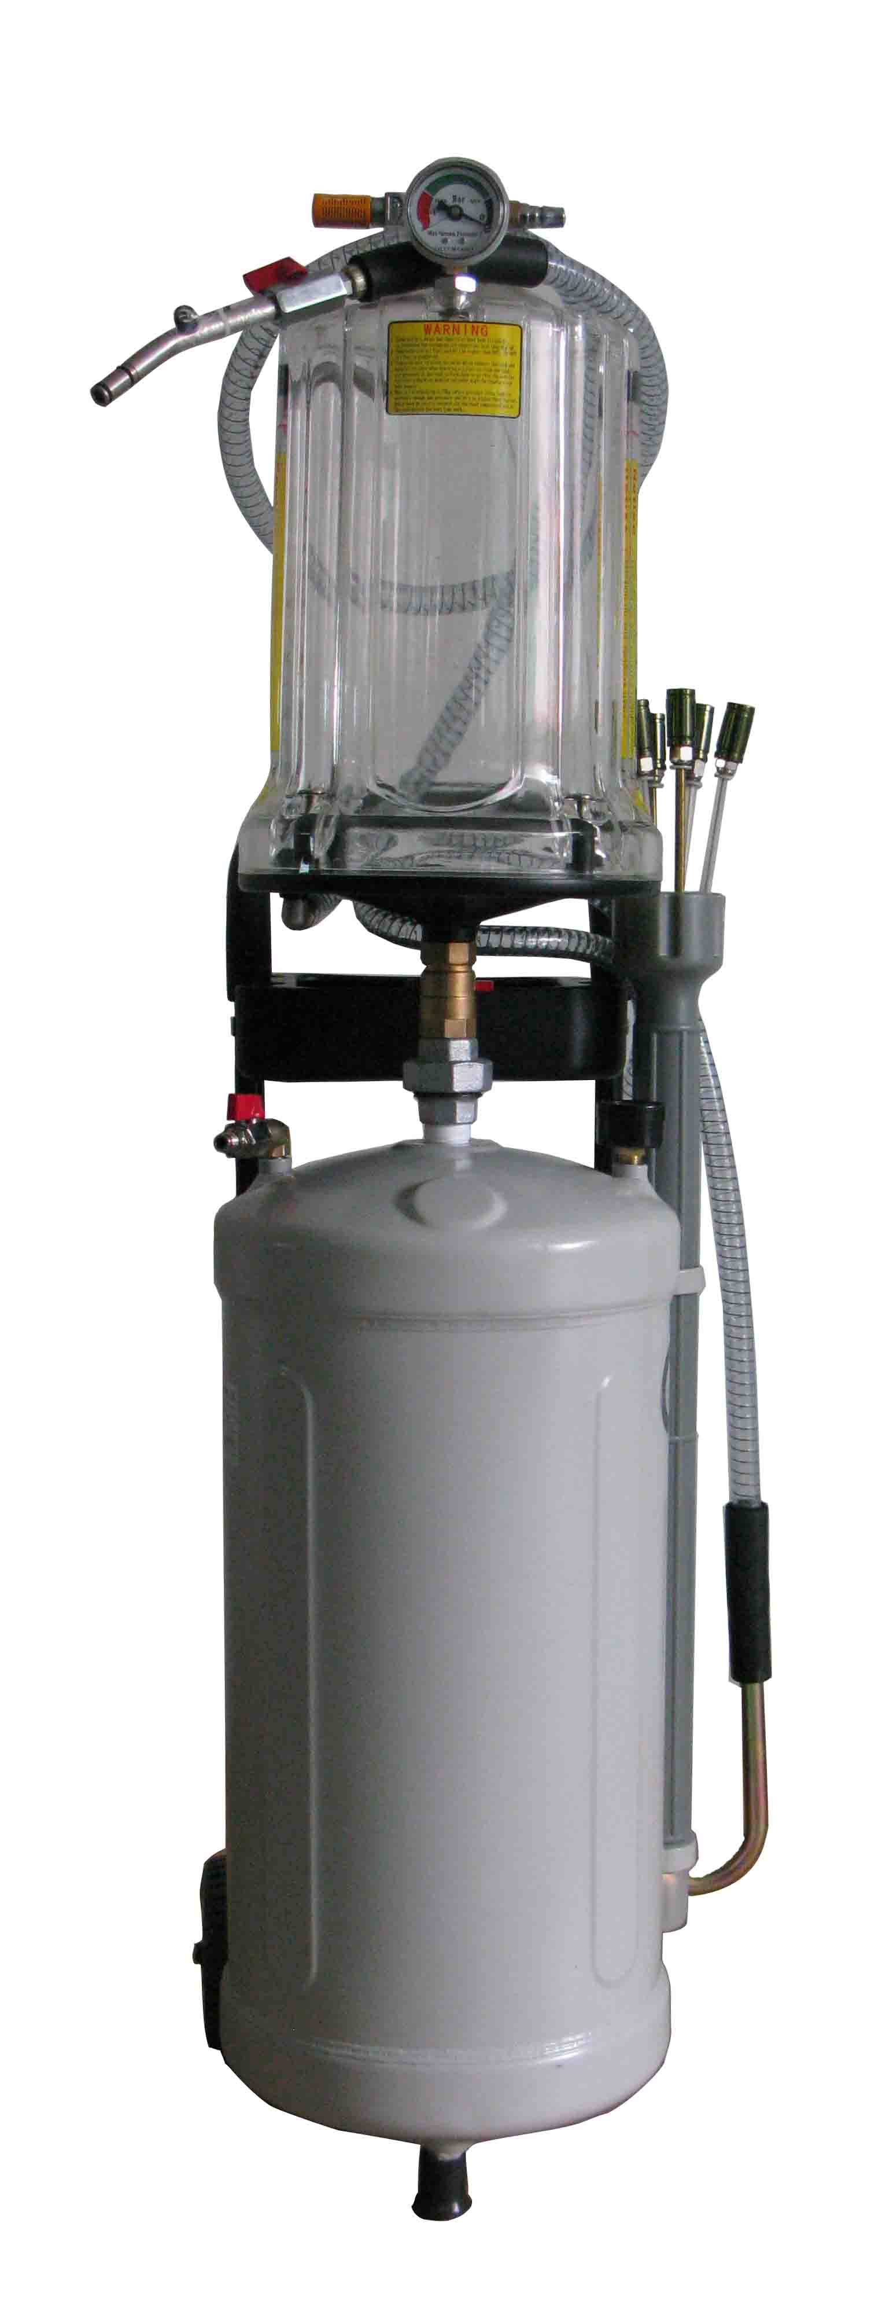

Предупреждения и меры безопасности

ПРЕДУПРЕЖДЕНИЕ: При использовании инструмента необходимо всегда соблюдать основные меры безопасности для снижения риска получения травм персоналом или повреждения оборудования.

- Поддерживайте чистоту на рабочем месте. Загромождение рабочей зоны может привести к получению травм.
- Соблюдайте надлежащие условия работы. Не используйте машины или электроинструменты во влажной среде. Обеспечьте защиту от осадков. Обеспечьте хорошее освещение рабочей зоны. Не используйте инструменты с электроприводом в присутствии легковоспламеняющихся газов или жидкостей.
- Не подпускайте детей. Ни при каких обстоятельствах детей нельзя допускать в рабочую зону. Не позволяйте им играть с машинами, инструментами или удлинителями.
- Убирайте на хранение неиспользуемое оборудование. Неиспользуемые инструменты необходимо хранить в сухом месте во избежание появления ржавчины. Всегда блокируйте инструменты и храните их в недоступном для детей месте.
- Избегайте непреднамеренного включения. Необходимо убедиться в том, что давление воздуха сброшено в периоды простоя и перед подключением шланга.
- Не теряйте бдительности. Следите за тем, что вы делаете, руководствуйтесь здравым смыслом. Не работайте с инструментами, если вы устали.
- Проверяйте исправность деталей. Если перед использованием инструмента какая-либо деталь кажется неисправной, ее необходимо тщательно проверить, чтобы убедиться в том, что она будет работать надлежащим образом и выполнять свои целевые функции. Проверьте соосность и сцепление подвижных частей; наличие поломок деталей или монтажных приспособлений, а также другие условия, которые могут повлиять на работу оборудования. Все поврежденные детали должны быть отремонтированы или заменены квалифицированным техником. Не используйте инструмент, если какой-либо элемент управления или переключатель не работает надлежащим образом.
- Замена деталей и комплектующих. Пи обслуживании используйте только идентичные запчасти. При использовании каких-либо других частей гарантия становится недействительной. Используйте только те комплектующие, которые предназначены для использования с этим инструментом.
- Не работайте с инструментом, если вы находитесь под влиянием алкоголя или наркотических/лекарственных веществ. Прочитайте этикетку, если вы принимаете рецептурный препарат, чтобы убедиться в том, что он не влияет на ваши суждения или рефлексы. При возникновении сомнений не работайте с инструментом.
- Техническое обслуживание. В целях безопасности техническое обслуживание должно регулярно проводиться квалифицированным техником.
Примечание: Технические характеристики данного инструмента варьируются в зависимости от вариаций давления воздуха и производительности компрессора.

Меры безопасности, характерные для изделия

Данное оборудование разработано для управления квалифицированным персоналом. Им можно пользоваться только после прочтения и усвоения правил техники безопасности и процедур работы, описанных в настоящем руководстве.

- Не курите вблизи оборудования.
- Использование пиротехнических средств во время работы строго воспрещено. Держите оборудование вдали от тепла, высокого напряжения, легковоспламеняющихся и взрывоопасных веществ.
- Используйте в местах с надлежащей вентиляцией.
- При обнаружении протечек в оборудовании или шлангах немедленно отключите нагнетание давления и устраните протечки.
- Если во время работы обнаруживается протечка в шланге или других частях, немедленно отключите воздушный компрессор, проведите детальную проверку, а затем устраните неисправности.
- Не превышайте рекомендуемое рабочее давление воздуха. Это может привести к повреждению оборудования.
- Разместите поблизости огнетушитель типа ABC на случай возгорания.



- Всегда защищайте свои глаза и кожу от контакта с маслом и растворителями.



- Не запускайте двигатель во время слива масла. Это приведет к повреждению зондов и получению травм окружающими.
- Осторожно обращайтесь с маслом, слитым из автомобиля, поскольку температура масла всегда высока, 40~60 °С.
- Отработанное масло необходимо надлежащим образом утилизировать или переработать. Свяжитесь с местным органом по утилизации жидких/твердых отходов для получения информации по переработке.

Описание изделия:

1. Высокая скорость вакуумирования, способность выдерживать высокое отрицательно давление, универсальность.
2. Высококачественный цилиндр, более высокая интенсивность, высокая степень прозрачности, а также устойчивость к высоким температурам (может выдерживать до 80°С и отрицательное давление, не деформируясь). Прозрачный цилиндр позволяет наблюдать и измерять уровень масла.
3. В качестве источника энергии используется сжатый воздух; гарантируется безопасность при использовании, экологическая безопасность и низкое энергопотребление.
4. Роль вакуумного цилиндра и емкости для масла выполняется одним устройством, за счет чего повышается скорость удаления масла.
5. Различный диаметр зондов для откачки масла для различных типов автомобилей.
6. Стойка для подъема маслосборника с регулируемой высотой с возможностью фиксации.
7. Может использоваться с другими моторными маслами, смазками, а также как временное хранилище. Использование для тормозных жидкостей, бензина, дизельного топлива и других жидкостей, содержащих метанол и кетоны, а также легковоспламеняющихся жидкостей строго воспрещено.

Технические характеристики:
Функции: Удалять и откачивать использованные жидкости или масло из двигателя и др. при помощи гибкого шланга из ПВХ и жесткого зонда из меди. Источник энергии – сжатый воздух.

Давление на входе: | 6～8 бар/ 87~116 фунтов на кв. дюйм
Давление на сливе: | 0.6～0.8 бар/ 8.7～11.6 фунтов на кв. дюйм
Расход воздуха | 150 л/мин
Степень вакуума | 0.6～-1 бар/ -14.5 фунтов на кв. дюйм
Емкость резервуара: | 30 литров
Емкость цилиндра | 9 литров
Рабочая температура: | 40～60°С
Упаковка: | Цилиндр/ящик, емкость для масла/ящик
Размер картонной упаковки: | 255*255*540 мм/370*355*920 мм
Откачивающие зонды:
Ø5 * Д 800 мм (Медь, 1 шт.) | Скорость откачки: 1.9 л/мин
Ø6 * Д 800 мм (Медь, 1 шт.) | Скорость откачки: 3.2 л/мин
Ø6 * Д 700 мм (ПВХ, 1 шт.) | Скорость откачки: 4.2 л/мин
Ø8 * Д 700 мм (ПВХ, 1 шт.) | Скорость откачки: 6.2 л/мин
Ø6 * Д 800 мм (ПВХ, 1 шт.) | Скорость откачки: 3.7 л/мин
Ø8 * Д 800 мм (ПВХ, 1 шт.) | Скорость откачки: 5.2 л/мин

Содержимое упаковки
При получении убедитесь в отсутствии повреждений, которые могли возникнуть во время транспортировки. Если устройство повреждено каким-либо образом, свяжитесь с отделом обслуживания клиентов и по возможности присовокупите фото повреждений.

В комплекте вы найдете:  - Руководство по эксплуатации на русском языке  - Одну цельную емкость для масла/резервуар  - Один цельный измерительный стакан/цилиндр  - 6 зондов с муфтой | 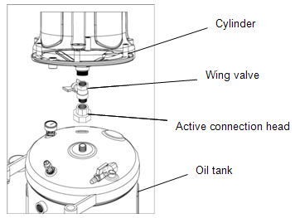  Цилиндр  Двухстворчатый клапан  Головка активного соединения  Емкость для масла

Инструкция по эксплуатации
- Настройка (См. инструкцию и рисунки ниже)
- См. РИС. выше. Установите цилиндр на основание емкости для масла. При этом рукоятка сбросного шарового клапана должна находиться в положении перпендикулярно установке
- Закрепите при помощи винта с шестиугольной головкой под торцевой ключ.

- Создание вакуума (Рис)
Вакуумная экстракция цилиндра (См. РИС.)
- Рабочее давление воздуха: 6～8 бар/87～116 фунтов на кв. дюйм.
- ПЕРЕД использованием закройте все клапаны.
- Соедините воздушный компрессор с впускным отверстием для воздуха①, плавно откройте всасывающий шаровой клапан для вакуумирования.
- Когда индикатор дойдет до зоны MAX. на вакуумметре, закройте всасывающий клапан. Примерное время создания вакуума - 20~30 секунд.
- По завершении отключите подачу воздуха (Для обеспечения поддержания скорости всасывания при стабильном отрицательном давлении, что необходимо при непрерывной экстракции, продолжайте создавать вакуум)

Примечание: В рабочем состоянии без подачи воздуха. Перед использованием создайте вакуум в емкости.

- Экстракция
- Убедитесь в том, что в емкости отрицательное давление.
- FIG.2 Снимите картер двигателя
- Выберите подходящий зонд (зонд с наибольшим диаметром, который может пройти в двигатель) и прочно соедините его с патрубком экстракционной трубки. FIG.3. Вставьте конец зонда во входное отверстие масла двигателя
- FIG.4 Откройте шаровой клапан (Деталь № 075) для экстракции масла

РИС. 2 | РИС. 3 | РИС. 4

ПРИМЕЧАНИЕ:
Не превышайте максимальную температуру экстракции масла 60 °С.
Держитесь за защитную манжету шланга во время экстракции для предотвращения получения ожогов.
Поместите установку на плоскую поверхность для предотвращения соскальзывания во время работы.
При температуре масла выше 80 °C происходит сильное повреждение деталей, и в худшем случае произойдет отказ установки.

4. Сброс масла
Сброс масла из цилиндра в емкость для масла
- Когда уровень масла в цилиндре достигает отметки ‘STOP’, слейте масло из цилиндра.
- Откройте клапан для слива масла③ вместе с шаровым клапаном на шланге⑥ для сброса отрицательного давления и слива масла в емкость.
- Закройте клапан для слива масла ③и шаровой клапан на шланге⑥после того, как масло будет слито.

  - Слив емкости
a) Закройте шаровой клапан
b) Вставьте сбросный крюк во внешнюю емкость для утилизации
c) Соедините воздушный компрессор с впускным отверстием для воздуха ④
d) Плавно откройте мини-шаровой клапан ④, повышая давление в емкости.
(Клапан автоматически сбросит давление, когда давление в емкости достигнет значения 1.0 бар/15.4 фунтов на кв. дюйм, автоматически возобновит нагнетание при достижении значения 0.8 бар/11.6 фунтов на кв. дюйм).
e) FIG.3 Откройте двухстворчатый клапан ⑤для слива масла
f) Отключите подачу воздуха, сбросьте давление в емкости и закройте все клапаны.

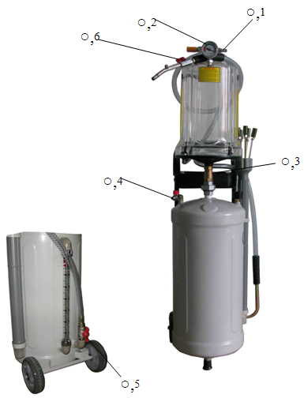
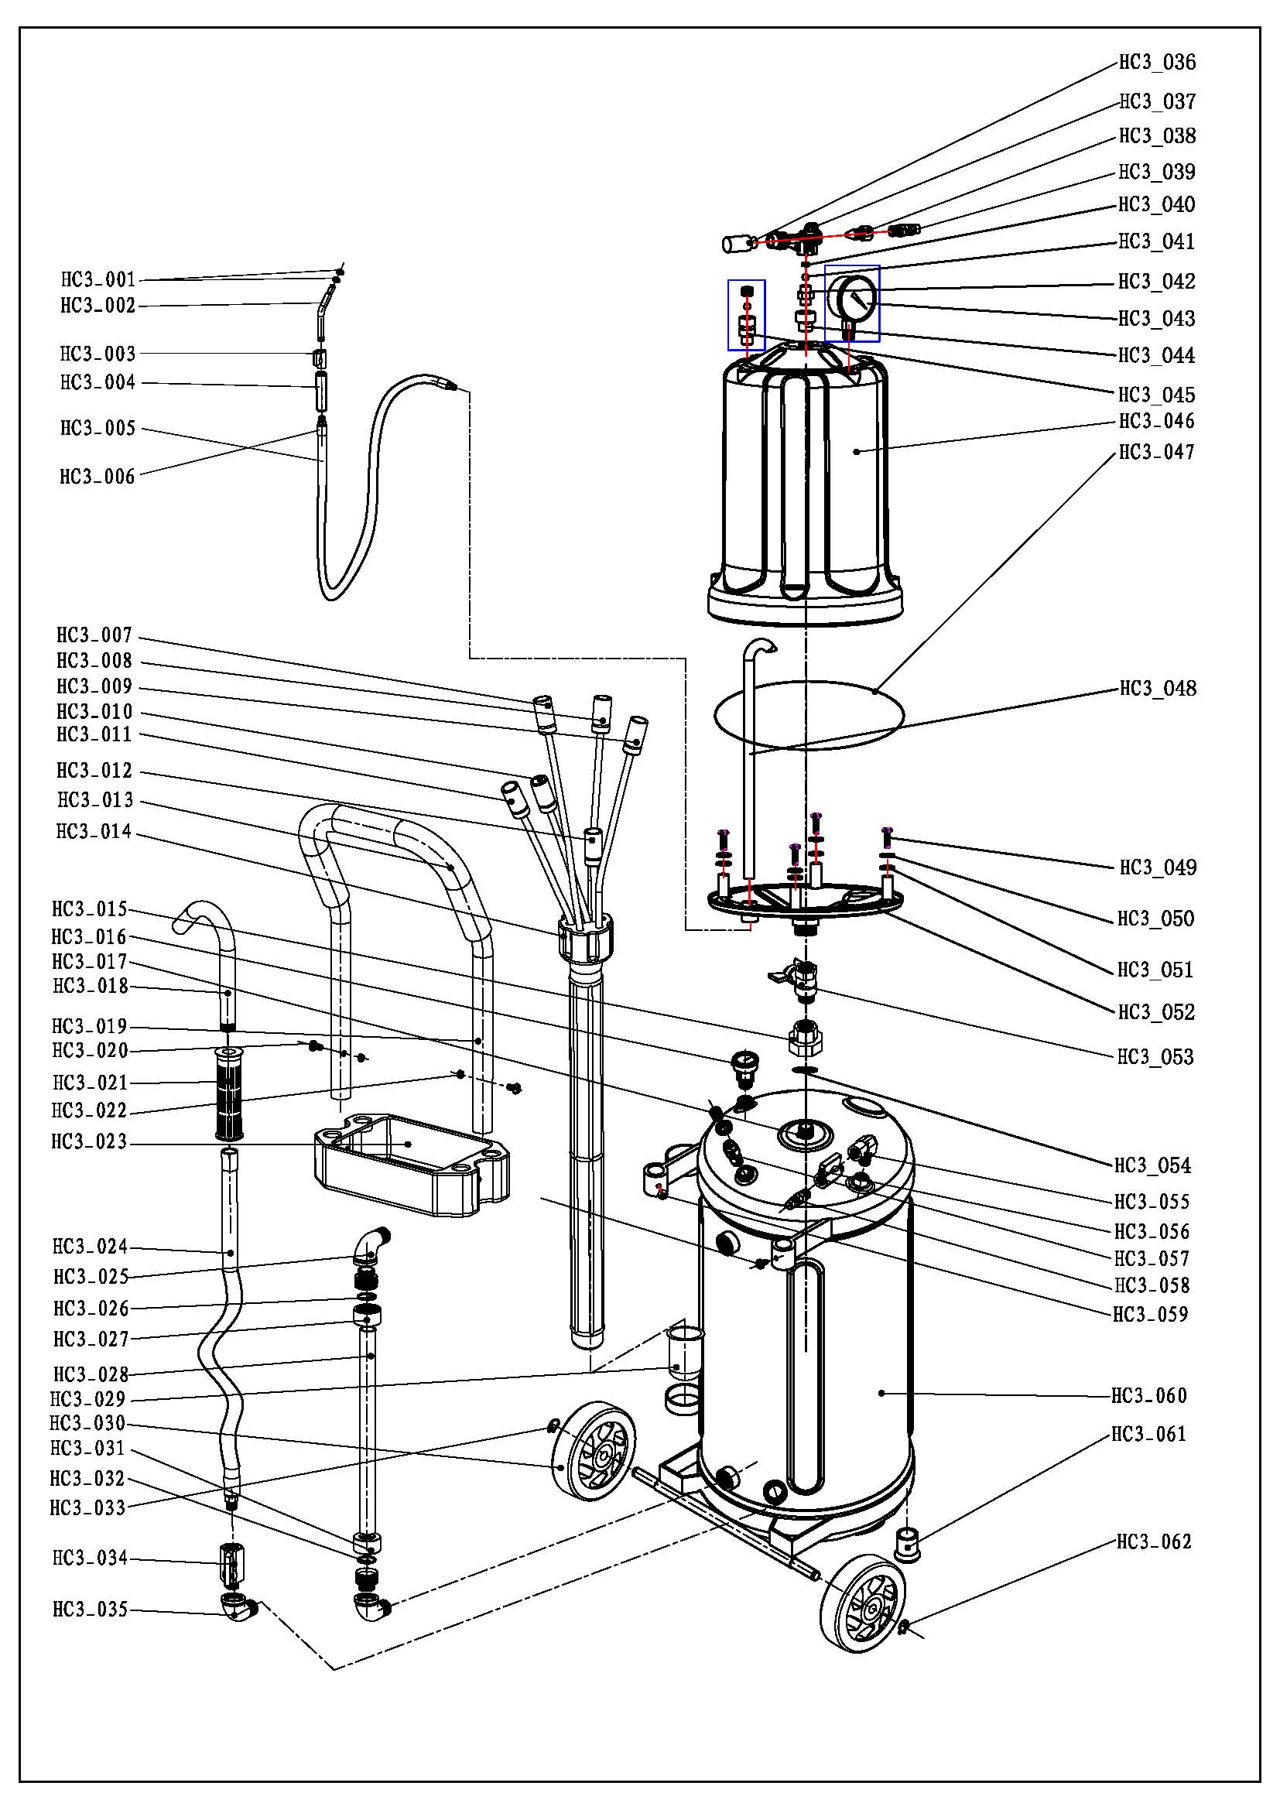
№ детали | Обозначение | Кол-во | № детали | Обозначение | Кол-во
HC3-001 | Уплотнительное кольцо | 2 | HC3-040 | Nap spring | 1
HC3-002 | Крюк для откачки | 1 | HC3-041 | Втулка | 1
HC3-003 | Мини клапан G1/4 | 1 | HC3-042 | Седло шарика обратного клапана | 1
HC3-004 | Манжета рукояти | 1 | HC3-043 | Вакуумметр | 1
HC3-005 | Патрубок нагнетательного трубопровода |  | HC3-044 | Соединитель | 1
HC3-006 | Масляный шланг | 1 | HC3-045 | Противовзрывной клапан | 1
HC3-007 | Зонд для откачки масла φ5*800) | 1 | HC3-046 | Цилиндр | 1
HC3-008 | Зонд для откачки масла φ6*800) | 1 | HC3-047 | Уплотнительное кольцо | 1
HC3-009 | Зонд для откачки масла φ7*800) | 1 | HC3-048 | Масляный шланг | 1
HC3-010 | Зонд для откачки масла φ8*800) | 1 | HC3-049 | Винт с плоской шестигранной головкой | 4
HC3-011 | Зонд для откачки масла φ5*800) | 1 | HC3-050 | Сальник | 4
HC3-012 | Зонд для откачки масла φ6*800) | 1 | HC3-051 | Уплотнительное кольцо | 4
HC3-013 | Рукоять | 1 | HC3-052 | Основание цилиндра | 1
HC3-014 | Муфта зонда | 1 | HC3-053 | Двухстворчатый клапан | 1
HC3-015 | Головка активного соединения | 1 | HC3-054 | Уплотнительное кольцо | 1
HC3-016 | Датчик давления | 1 | HC3-055 | Угловая муфта | 1
HC3-017 | Соединитель | 1 | HC3-056 | Мини клапан | 1
HC3-018 | Маслосливной крюк | 1 | HC3-057 | Предохранительный клапан | 1
HC3-019 | Рукоять | 1 | HC3-058 | Wing nozzle | 1
HC3-020 | Винт с плоской шестигранной головкой (M6*35) | 2 | HC3-059 | Винт с шестигранной головкой под торцевой ключ | 2
HC3-021 | Рукоять | 1 | HC3-060 | Цилиндр | 1
HC3-022 | Винт с шестигранной головкой (M6) | 2 | HC3-061 | Ottomans | 1
HC3-023 | Ящик для инструментов | 1 | HC3-062 | Nap spring | 1
HC3-024 | Сбросный шланг | 1
HC3-025 | Угловая муфта | 1
HC3-026 | Уплотнительное кольцо | 2
HC3-027 | Level tube institutions 1 | 1
HC3-028 | Рукоятка для слива | 1
HC3-029 | Маслосборник | 1
HC3-030 | Направляющее колесо | 2
HC3-031 | Level tube institutions 2 | 1
HC3-032 | Уплотнительное кольцо | 2
HC3-033 | Nap spring | 1
HC3-034 | Мини клапан G1/2 | 1
HC3-035 | Угловые соединения из чугуна | 1
HC3-036 | Демпфер | 1
HC3-037 | Генератор вакуума | 1
HC3-038 | Винт | 1
HC3-039 | Wing nozzle | 1

